Pedro.

Revolución Solar 2015.

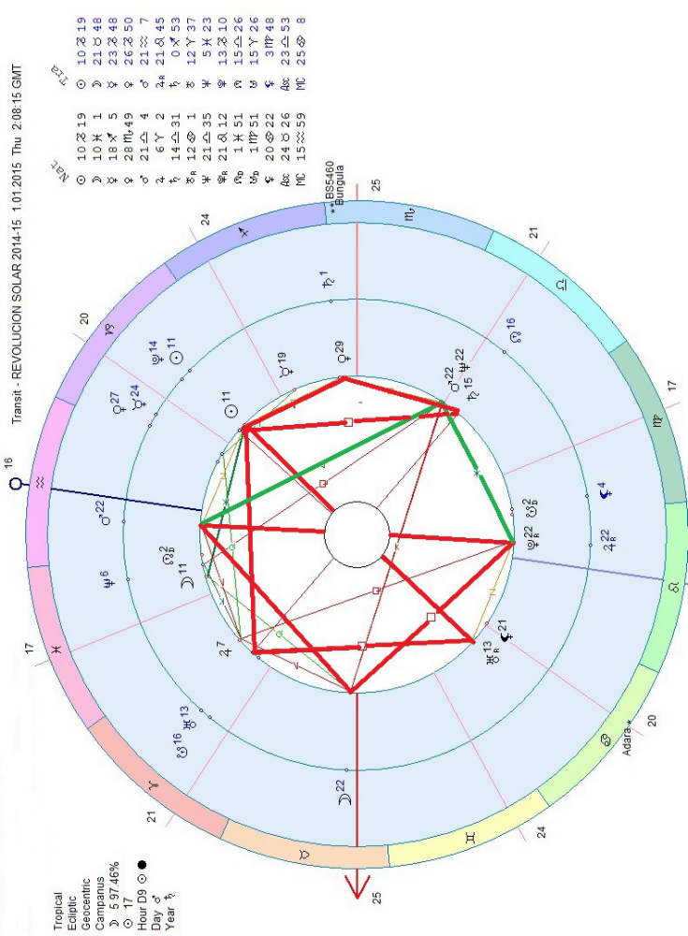
Doble T CUADRATURA.

Primera.
Pluton – Marte – Luna (focal)
T – cuadratura muy dinámica, fija...significa imponer sus ideas a su ambiente. Es destacada motivación de persona y constructividad con acción dinámica.
Pueden significar algunas problemas con vida familiar. Modelo planetario es EXACTO!
Grande actividad en la área profesional, que no estaré muy compatible mucho con la vida familiar y puede se vivir turbulencias. Luna esta en conjunción con eje de Ascendente, que significa punto, donde se va energía lo mas expresar y solución de problemas – tu personalidad propia.
Significa también grande sensibilidad y sugiere que por las circunstancias y eventos en tu vida profesional Te intentarás aproximarse al mundo y a aquellos que viven en su entorno con unos grandes deseos de cuidarlos y protegerlos. Situaciones, que vienen pueden mostrarse sumamente receptivos y sensibles hacia todo y hacia todos los que les rodean.
Con Luna en Tauro hay una fuerte tendencia a quedarse muchísimo más tiempo del recomendable en trabajos, vínculos y situaciones. El gran talento de esta Luna es una disposición emocional tierna, afectuosa y tranquila y una buena conexión con las necesidades de otros. También un muy buen sentido de los procesos y de los tiempos necesarios para la concreción de proyectos y tareas.
Toda la energía de este muy dinámico modelo usada positivamente en trabajo cotidiano e inventos nuevos así mismo como en cuidar se y proteger sus lo mas cercanos.
Marte en casa X.
Es tan eficaz a la hora de lograr sus objetivos que no se detendrá en matices. Tiene verdadera impaciencia por desarrollar sus ambiciones. Actividad intransigente hacía a sus objetivos profesionales y su crecimiento espiritual o profesional.
Oposición con Pluton.
Durante este tránsito, eres propenso a ser más irritable, impaciente y susceptible de lo habitual, y emotividad demasiado fuerte puede provocar reacciones instintivas violentas. Puede incluso llegar a ocasionarte disputas domésticas, y en general, conflictos con personas del sexo opuesto..etc.
Este contacto disonante de Marte con la Luna indica también una temporada de disgustos familiares y cierta dificultad de estar en paz con tu entorno, pues a menudo puedes ser víctima de fuertes críticas o de actos hostiles.

Secunda.
Sol – Urano - Urano (focal).
Este T – cuadratura esta transformadora con grande inquietud y búsqueda de algo original y fuera de rutina cotidiana. Coincide con cambios de sitio – mudanza.

TRIANGULO de sesquicudraturas.
(pequeño modelo planetario)
Pluton - Saturno – Saturno (focal)
Intercambio intensivo de energías y actividad mutua hacía a objetivo de realización o materialización. Se trata de alcanzar mas elevados estados de desarrollo de personalidad.
En un “punto focal” funciona energía a fuera, a sociedad, hacía su ambiente social.
Presión interno simbolizado con cuadratura entre Pluton y Saturno simboliza esfuerzo de personalidad hacía a su ambiente social, enriquecer este ambiente.
Siempre esta activado en momentos cuando Saturno hace conjunción con Venus natal y par de semanas después.

SATURNO conjunción a VENUS natal.
(4.12. - 22.12. 2014; 8.6. - 15.9. 2015)
Este tránsito pondrá a prueba tus relaciones con los demás: familiares, románticas y también amistosas. También tendrá un fuerte efecto sobre tu forma de expresar el cariño, el amor y tus gustos personales. Es posible que en esta época te des cuenta de muchas cosas que te molestan de ti mismo y de otras personas, particularmente de aquellas en las que tengas puesto tu afecto sentimental.
A pesar de que todas tus relaciones pueden pasar duras pruebas en este momento, cualquier relación que tenga un fundamento sólido será capaz de resistir el fuerte examen al que la someterás y por medio del cual sacarás en claro lo que haya de verdaderamente válido entre los dos. Una relación inestable y débil no podrá sobrevivir las tensiones que se acumulan, ya que salen constantemente a la superficie las cosas que no te gustan del otro.
Las relaciones con familiares, asociados y amigos también atraviesan este tipo de proceso. Por ello, cualquier relación que sobrevive encuentra un propósito superior, a la vez que las relaciones que ya no tienen propósito desaparecerán de tu vida, incluso de forma traumática.
Te retirarás de la compañía de los demás para evaluar quién eres y las circunstancias con las que puedes sentirte más a gusto y confortable para poder sentir una armonía y equilibrio personal mucho mayor, sobre todo para sentirte mejor con las personas que quieres.
En general, es un momento para la introversión y para tener una idea más clara de tus sentimientos para que tus futuras relaciones sean más estables y realistas.

PLUTON cuadratura con SATURNO natal.
(10.1. - 26.6. 2015; 11.11. 2015 – 14.1. 2016; 6.8. - 14.11. 2016;
Cuando Plutón entra en contacto con Saturno, las defensas de este último fallan y dejan al descubierto las dudas y debilidades relacionadas con su emplazamiento. Aquí puede significar ciertas dudas de relaciones amorosos, espontáneos y creativos.
Situaciones pueden arrancar la máscara y dejando al descubierto lo que hay en persona más vulnerable y sensible. Uno se puede sentir indefenso ante la fuerza transformadora de Plutón, y obviamente uno ahora debe hacer frente a lo que más miedo tiene de su mismo.
Durante este período Plutón pone a prueba la muralla protectora de Saturno, finalmente echándola abajo, y es seguro que no será una experiencia fácil de soportar.
Sin embargo, al desprenderte de la imagen que uno ha construido de uno mismo y volver a conectarte con lo que habías excluido de su identidad, puede cambiar y crecer. También debe uno recordar que lo que niegas o reprimes no son sólo partes «negativas» de tu interior, ya que Saturno tiende a suprimir cualquier sentimiento «sospechoso» (aunque válido).
Durante este tránsito, Plutón ofrece la oportunidad de derrumbar las barreras que impiden el desarrollo de las facetas reprimidas y ocultas de tu ser, pero tienes que tener paciencia y aceptar conscientemente que la tarea de integración de nuevas ideas y visiones, que no será fácil y tomará tiempo para poder reorganizar vida social de otra manera.

URAN trígono PLUTON.
29.6. - 24.8. 2015; 23.4. - 11.5. 2015
Cuando Urano viene a contacto con Plutón, es inevitable que se produzca alguna forma de cambio. Urano es un planeta que aporta visión interior e iluminación, y cuando activa a Plutón es probable que te sientas dominado desde dentro por una súbita urgencia de avanzar en la vida: por primera vez puedes ver en toda su realidad los obstáculos que te impiden seguir creciendo y evolucionando. Es posible que desde hace ya algún tiempo hayas venido sintiendo la necesidad de afrontar ciertos problemas que hay en tu vida y de hacer algunos ajustes. Urano actúa como el catalizador para llevar a la superficie estos sentimientos y traducirlos en acción.
Aunque estás pasando por un tránsito fluido, que suele ser mucho más manejable que un aspecto tenso entre estos planetas, la energía generada puede resultar igualmente abrumadora. Aun así, lo mejor es que no intentes defenderte de los efectos de este tránsito, porque lo más probable es que no tengas mucho éxito. Recuerda que te ofrece la oportunidad de profundizar en ti mismo y descubrir partes de ti mismo que has estado negando. De hecho, es muy probable que te lleve a desenterrar tesoros escondidos dentro de ti y a rescatar rasgos y recursos positivos inexpresados.
Al aceptar el reto estarás usando de la manera más constructiva este tránsito, aunque pueden pasar varios años antes de que admitas que en lo que tuviste que experimentar durante este período haya habido algo valioso y positivo.

Tránsito de Neptuno por Casa X.
Cuando Neptuno cruza el Medio Cielo y transita la Casa X, la influencia creciente que es el significado general del cuarto cuadrante puede correlacionarse con una función pública o profesional que abarca los intereses de una comunidad. Si el ámbito del propio destino lo permite, este tránsito podrá coincidir con una posición pública en defensa de valores y actividades internacionales, humanitarios o trascendentes. Uno puede convertirse en vocero de los ideales de su comunidad. Por otro lado, si el tránsito del tercer cuadrante construyó ilusiones concernientes a lo que uno vale verdaderamente, entonces el tránsito de la Casa X podrá conducir a una declaración forzada. De hecho, muchas personas no conocen el valor real de su contribución a la sociedad y a menudo creen que poseen mayores aptitudes y conocimiento de lo realmente cierto. A la inversa, puede ocurrir que el valor de uno no sea advertido ni reconocido, quizá porque uno mismo le reste valor. En uno u otro caso, durante este tránsito de la Casa X, es probable que se desenmascare esa situación exagerada. Las indiscreciones pueden dejarlo a uno al descubierto para que lo ataquen, y, en consecuencia, debe cuidarse de la calumnia o el escándalo. Es importante no dejar que un idealismo soñador oscurezca la necesidad presente de un esfuerzo para alcanzar más valía a los ojos del mundo. Uno deberá estar en todo momento por encima de toda sospecha y ser muy capaz de cumplir cualquier tarea que emprenda, pues solo un paso mal dado basta para que se derrumbe toda la estructura.

NEPTUNO en sextilo a SOL.
(2015 – 2018)
Cuando Neptuno transita en aspecto con el Sol, disuelve las fronteras de la identidad. Te pide que renuncies a la forma en que te sientes a ti mismo para dar lugar a algo nuevo. Este período te ofrece una visión nueva de ti mismo, más amable, expansiva o creativa que antes. Sin embargo, has de cuidarte del falso optimismo; si crees que has descubierto el sentido de una paz y una felicidad que nadie ni nada podrá conmover jamás, te estarás preparando para un despertar desagradable, cuando, tarde o temprano, esa burbuja termine por estallar. En un sentido más positivo, la tendencia neptuniana a difuminar las fronteras del yo solar tiene el efecto de estimular tu imaginación creativa. Ahora es una buena época para volverte más receptivo a lo que se conoce como el «ámbito de lo imaginario» o «ámbito místico», es decir, el plano de existencia y conciencia donde circulan imágenes, ideas y sentimientos de dimensión universal y arquetípica.

Tránsito de URANO cuadratura al SOL y al URANO natal.
(este año solo repercusiones. Estaba tema del año 2013-4)
Si tememos a lo desconocido o no probado, o queremos mantener a toda costa una situación a pesar de que no nos guste, entonces los tránsitos difíciles de Urano al Sol no nos harán sentir muy cómodos.
Estos tránsitos van generalmente acompañados de sentimientos de inquietud. Quizá nos sintamos aburridos o prisioneros de las circunstancias de nuestra vida. Podemos culpar a otras personas de nuestra situación, por ejemplo, en vez de hacer algo. En alguna medida esto puede ser cierto, pero no son necesariamente las personas que nos rodean quienes tienen que cambiar, sino nosotros. En estos momentos, el “Sí mismo” junguiano quiere que cambiemos, y si negamos estas inclinaciones es probable que atraigamos sobre nosotros perturbaciones de origen externo que nos obliguen al cambio. O, por el hecho de estar utilizando tanta energía para refrenar esos aspectos nuestros que necesitan algún cambio, puede ser que terminemos por sentirnos cansados, enfermos o deprimidos. No es que los tránsitos difíciles de Urano al Sol nos exijan la demolición de todas las estructuras que hemos ido levantando en la vida, pero es probable que tengamos que hacer algunos cambios o alteraciones importantes para respetar el crecimiento de lo nuevo que señalan estos tránsitos.
Pero con la conjunción, cuadratura u oposición de Urano a un Sol difícilmente aspectado, se tiende a poner de manifiesto los problemas inherentes en la relación padre/hijo. Algunos pueden sentir la necesidad de enfrentarse con su padre, por ejemplo. O puede sentirse que ha llegado el momento de separarse de él y de descubrir quiénes son ellos por derecho propio.
Urano en tránsito al Sol puede también hacer que nos encontremos con el "padre interno", es decir, con la capacidad de hacernos cargo de nuestra propia vida y de dirigirla. Puede ser este un periodo en que nos será difícil adaptarnos a lo que quieren los demás, especialmente si no coincide con lo que en nuestro propio sentir necesitamos. Los tránsitos de Urano al Sol nos abren los ojos a la visión de nuestro propio poder, y esto podría manifestarse en peleas con figuras de autoridad y en la actitud de hacer frente a personas por quienes antes nos hemos dejado influir y controlar.
Independientemente del sexo, es probable que durante los tránsitos más difíciles de Urano al Sol no seamos las personas más pacíficas que se podría pedir para la convivencia. Queremos deshacernos de aquello por lo que nos sentimos ahogados, y liberarnos de las restricciones de la tradición o de condicionamientos pasados. Estamos "bullentes" de ideas nuevas y de nuevas maneras de ver la vida. Si podemos aceptar este aporte de energía, y hacer los cambios necesarios de la manera más diplomática posible, estos tránsitos, aunque no sean los más fáciles, significarán un paso importante hacia el despliegue de nuestras potencialidades.

Úrano en oposición a Neptuno.
(Junio – Julio 2015; Abril-Mayo 2016; Octubre y Noviembre 2016; Enero-Febrero 2017)
Este transito va a cambiar tus amigos de trabajo o cooperadores en la vida cotidiana.
La meditación, la terapia u otras formas de autoexploración y de desarrollo del yo serán recursos de cambio y crecimiento eficaces durante este tránsito Urano - Neptuno.
Es muy probable la fuerte necesidad de escapar de todo lo que es rutinario y aburrido. Esa tendencia puede manifestarse en un aumento de creatividad, súbitos sentimientos filosóficos, religiosos o místicos y una fascinación por la magia o el ocultismo..etc.
Especialmente se van a desarrollar nuevos visiones de tu trabajo. Este transito marca época de culminación de las visiones y algo nuevo en la vida cotidiana.
También aquí se necesita discriminación (tal vez mediante el consejo de otra persona) y sentido común para mantener el equilibrio y usar este tránsito de la manera más constructiva posible.
Sin embargo, dar un paso atrás y mantener la objetividad en esas circunstancias es algo mucho más fácil de decir que de hacer. Tus sentimientos pueden ser demasiado abrumadores para dejarte margen para el desapego o el autocontrol. Entonces, tal vez no te quede otra opción que la inmersión total en la experiencia, entregándote a lo nuevo y excitante sin reservas.
Si se asimilan adecuadamente, experiencias de este tipo te pueden enseñar algo que no habrías aprendido si durante todo el tiempo hubieras reprimido tus impulsos y actuado como de costumbre.

Júpiter transito trígono a Mercurio.
(7.10. - 21.10. 2014; 26.1. - 10.2. 2015; 4.6. - 17.6. 2015)
Muy bueno transito para negocios de todo el tipo, tal como entrelazar nuevos amistades de negocios o nuevos contactos para futuro. Gran trígono con Úrano también significa novedades que vienen con estos relaciones o contactos comerciales nuevos.
Durante el período de este tránsito, te sientes especialmente joven y despierto, con una intensa necesidad de actuar, de moverte, de desplazarte.
Tu pensamiento y tus gestos son ahora más rápidos de lo habitual, y te sientes más hábil a la hora de expresarte tanto verbalmente como por escrito, y además de forma franca, directa y convincente. Es una oportunidad para promover tus propias ideas a otros, de conseguir una gestión gracias a argumentos incisivos e irrefutables.

EVENTO – EPOCA.

Esta carta astral muestra potencial de cambios en Junio.
Son aquí dos “Dragones Blancos”.
Todo esta vinculado con mercurio en casa VII., que significa crecimiento de relaciones intelectuales y probablemente aventureras, que no son tan limitadas de diferentes tipos de culturas.
Están cambios de ideales, profundas miradas, nuevos negocios, que seran productivamente usadas en la vida cotidiana en trabajo (películas y televisión).
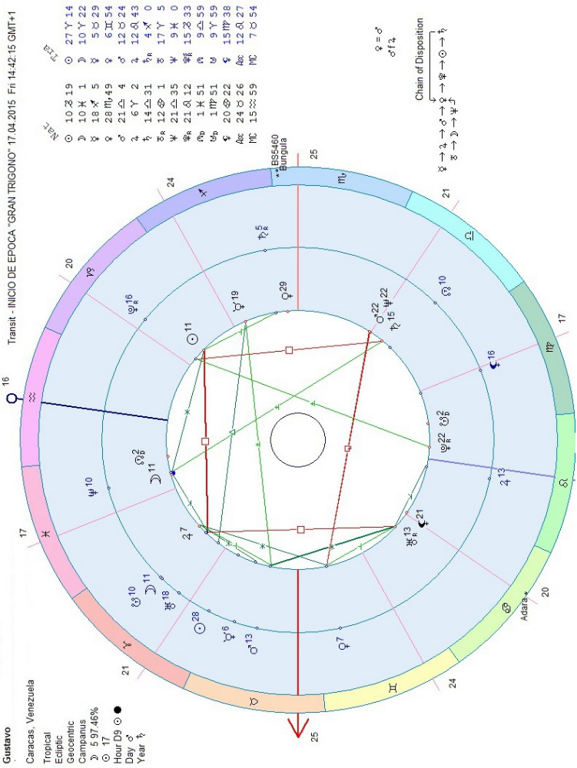
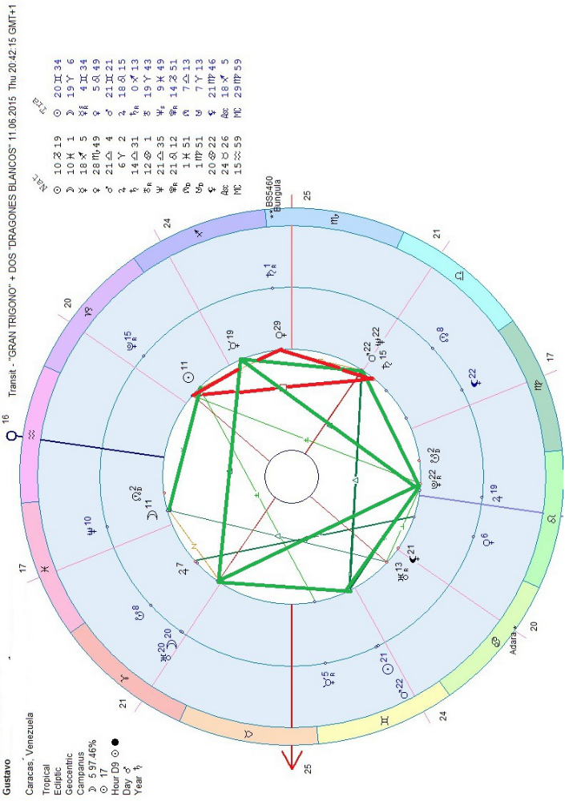

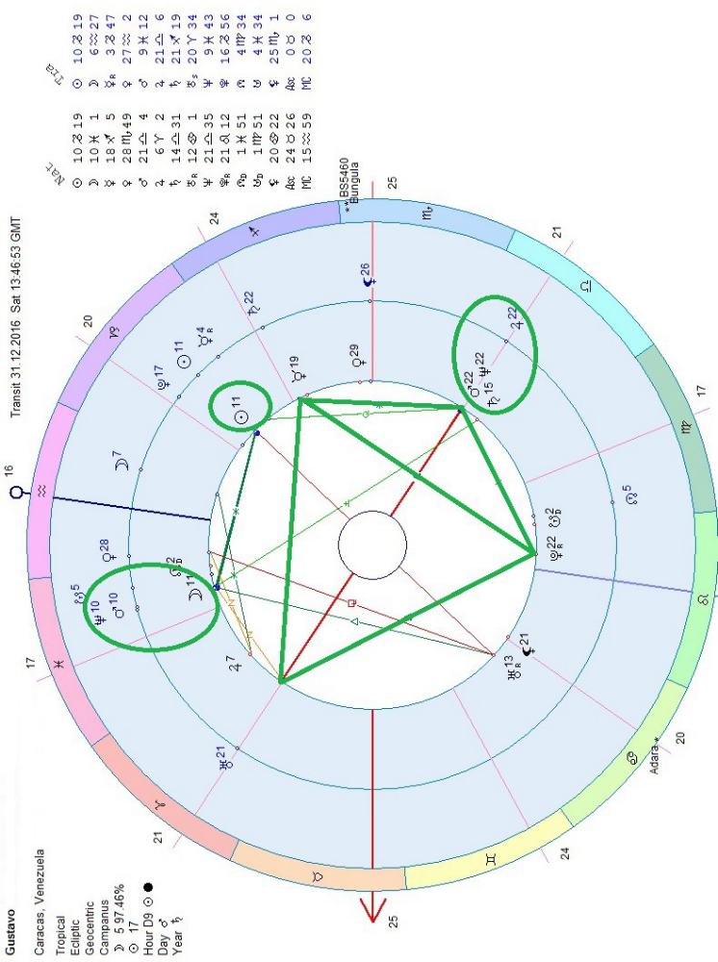

Revolución solar 2016.
Esto estare año de expansión en la vida cotidiana y en el trabajo!
Todos los planetas son muy bien aspectados, entonces todo va muy bien.

Neptuno conjuncion a Luna.
Posible función publica.

Neptuno sexilo con Sol.
Propósito de vida va a corresponder a cooperación con grandes ideales.

Saturno en casa VII.
Muy bien aspectado. Posible aceptación algún tipo de responsabilidades (publicas?) en relaciones
de tu ambiente social.

Jupiter transitando en “cabeza” de Dragón – expansión de ideales e intenciones en trabajo.

Elaborado por :

http://ceacan.webnode.es/



Astrologo: JIRI KOLEK

centrodeastrologiaexperiencial@yahoo.es

tel.: 689526150

